MISTROVSTVÍ ČR JEDNOTLIVCŮ VE HŘE MÖLKKY
11. MISTROVSTVÍ POSÁZAVÍ v MÖLKKY JEDNOTLIVCŮ a DVOJIC
Místo konání: Maracaná mölkky stadium (6 dráhy – grizzl) a tenisové dvorce TJ Jiskra Zruč nad Sázavou (10 drah – umělá tráva), ul. Dvouletky 1031
Termín konání: neděle 17. května 2026
Pořadatel: SKM Zruč nad Sázavou – Tennisline, z. s.
Organizační výbor: ředitel turnaje Leoš Fiala, 777 922 395 hlavní rozhodčí a členové OV Pavla Loudová, Radim Freisler, Mária Fialová, Michal Osovský,
Kategorie: a) muži MČR 2026 b) ženy MČR 2026 c) poslední šance jednotlivců – společně, pouze pro vyřazené v prvním a druhém kole (muži mezi 48 a 32, ženy mezi 24 a 16) muži vyřazení mezi 16 a 8 a ženy mezi 8 sehrají 1 zápas o umístění 9.-12., 13.-16. a 5.-6., 7.-8.
d) dvojice muži – max 16 e) dvojice ženy – max 16 - není druhá šance f) smíšené dvojice – max 24 g) poslední šance dvojic – všechny kategorie společně, pouze pro dvojice, vyřazené v prvním a druhém kole dvojic mužů a mixů
Přihlášky: na mailové adrese leos.fiala@volny.cz , SMS zprávou na tel. č. 777 922 395 nejpozději do pátku 1. 5. 2025 24:00. V MČR jednotlivců může startovat max. 48 hráčů a 24 hráček – nejlepších 32 mužů a 16 žen bude přijato podle CMR, dalších 8 hráčů a 4 hráčky podle pořadí přihlášek, ostatní doplní na volné karty pořadatel. V soutěži dvojic mohou muži startovat pouze v kategorii d) nebo f). Seznamy startujících budou průběžně aktualizovány na www.euromolkky.cz
Časový program: středa 6. 5. 2026 19:00 losování soutěží jednotlivců a dvojic neděle 17. 5. 2026 8:15 prezence, trénink 9:00 zahájení soutěží jednotlivců 11:30 zahájení soutěží dvojic mužů a žen
13:00 zahájení mixů 13:30 zahájení „poslední šance“ dvojic 16:30 finále a o 3. místa jednotlivých kategorií 17:00 vyhlášení výsledků Tento časový program může být v průběhu dne upraven.
Startovné: před zahájením hry 400 Kč za hráče, každý účastník obdrží poukázku na občerstvení 100 Kč do Mölkkabaru, Startovné je možné uhradit předem na účet SKM Zruč 554070/5500. Členové ČSM mají na startovném slevu 50,- Kč.
Hrací sady: oficiální hrací sady firmy Tactic
Ceny: Vítězové kategorií a) a b) získají tituly Mistrů ČR ve hře mölkky 2026 Vítězové všech kategorií d) e) a f) získají titul „Mistr Posázaví v mölkky 2026“. Nejlepší 3 hráči a dvojice v každé kategorii obdrží medaile.
Hra: Hraje se podle mezinárodních pravidel hry mölkky vydaných I.M.O. Přešlapy nejsou povoleny a trestají se dle pravidel. Každá hra končí nej- později po 12. hodu obou hráčů nebo dvojic.
Pravidla hodu: Hází se z prostoru za mölkkari spodním obloukem, technika hodu
je libovolná. Přešlap je, pokud hráč vstoupí na mölkkari nebo opustí prostor pro odhod směrem dopředu přes mölkkari nebo do strany.
Herní systém: Hraje se „vyřazovacím způsobem“- všechny zápasy na dvě vítězné sady. 16 mužů a 8 žen bude do hracích plánů nasazeno podle CMR k 30.04.2026. Hráči a hráčky z jednoho družstva budou nalosováni dle možností do odlišných čtvrtin hracího plánu. V turnaji „Poslední šance jednotlivců“ mohou startovat všichni hráči, kteří byli vyřazeni v prvním nebo druhém kole. V turnaji „poslední šance dvojic“ mohou startovat pouze dvojice, vyřazené v prvním hraném zápase – každý hráč však může startovat pouze v jedné dvojici. Pořadatel si vyhrazuje právo některá kola soutěží zkrátit na jednu sadu. Hrací systém může být pozměněn.
Zahájení hry: V první sadě začíná vždy hráč nebo dvojice uvedení v hracím plánu na vyšším místě, ve druhé opačně, v případné třetí rozhodující sadě rozhoduje o začínajícím lepší skóre z prvních dvou sad, případně los.
Rozhodčí: Hráči si hru rozhodují sami, v případě sporů se obrací na hlavního rozhodčího turnaje. Rozhodčí řídí a zapisují pouze finále.
Výsledky: Evidují je sami hráči. Po skončení každého zápasu vítěz nahlásí výsledek.
Protest: Je možné jej vznést do pěti minut od ukončení hry za nevratný poplatek 300 Kč. O výsledku protestu rozhoduje do 20 minut organizační výbor turnaje a jeho rozhodnutí je konečné.
Czech Mölkky Ranking: Mistrovství ČR jednotlivců se hodnotí do CMR jako MČR, Mistrovství Posázaví dvojic se započítává jako Turnaj A. Pro ženy se započítává pouze jedno (lepší) umístění ze čtyřhry žen nebo mixu. Turnaje Poslední šance se do CMR nezapočítávají.
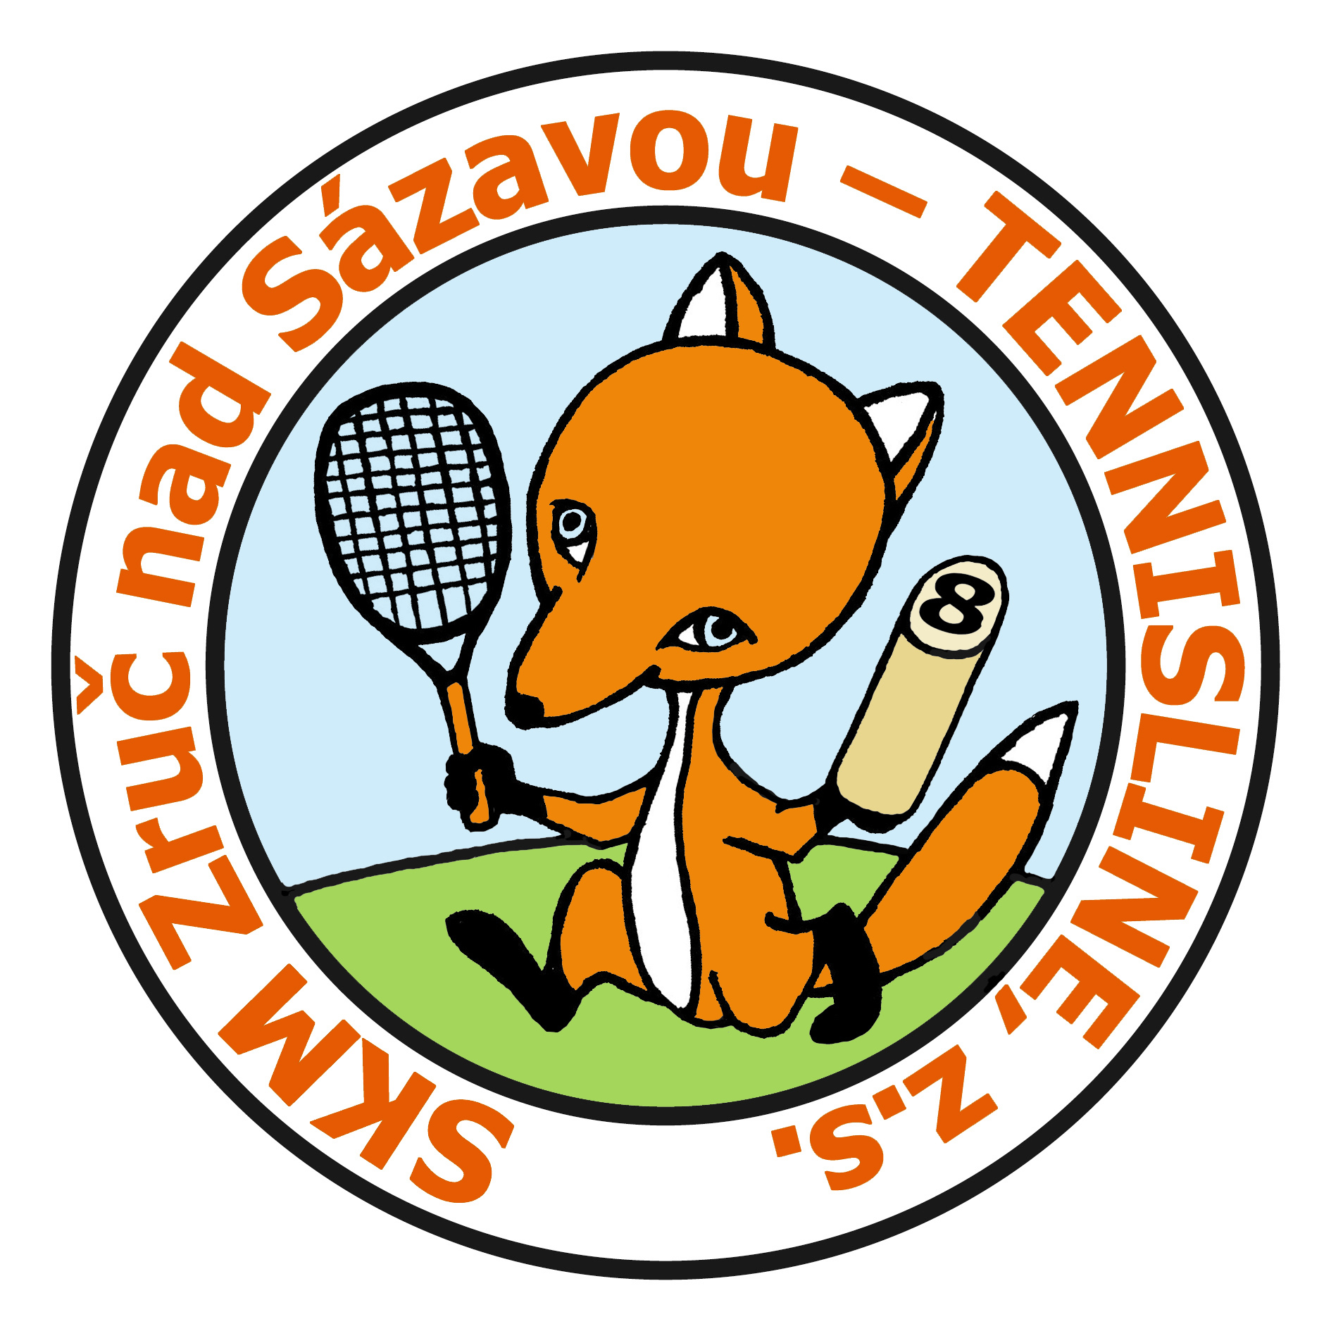 www.euromolkky.cz 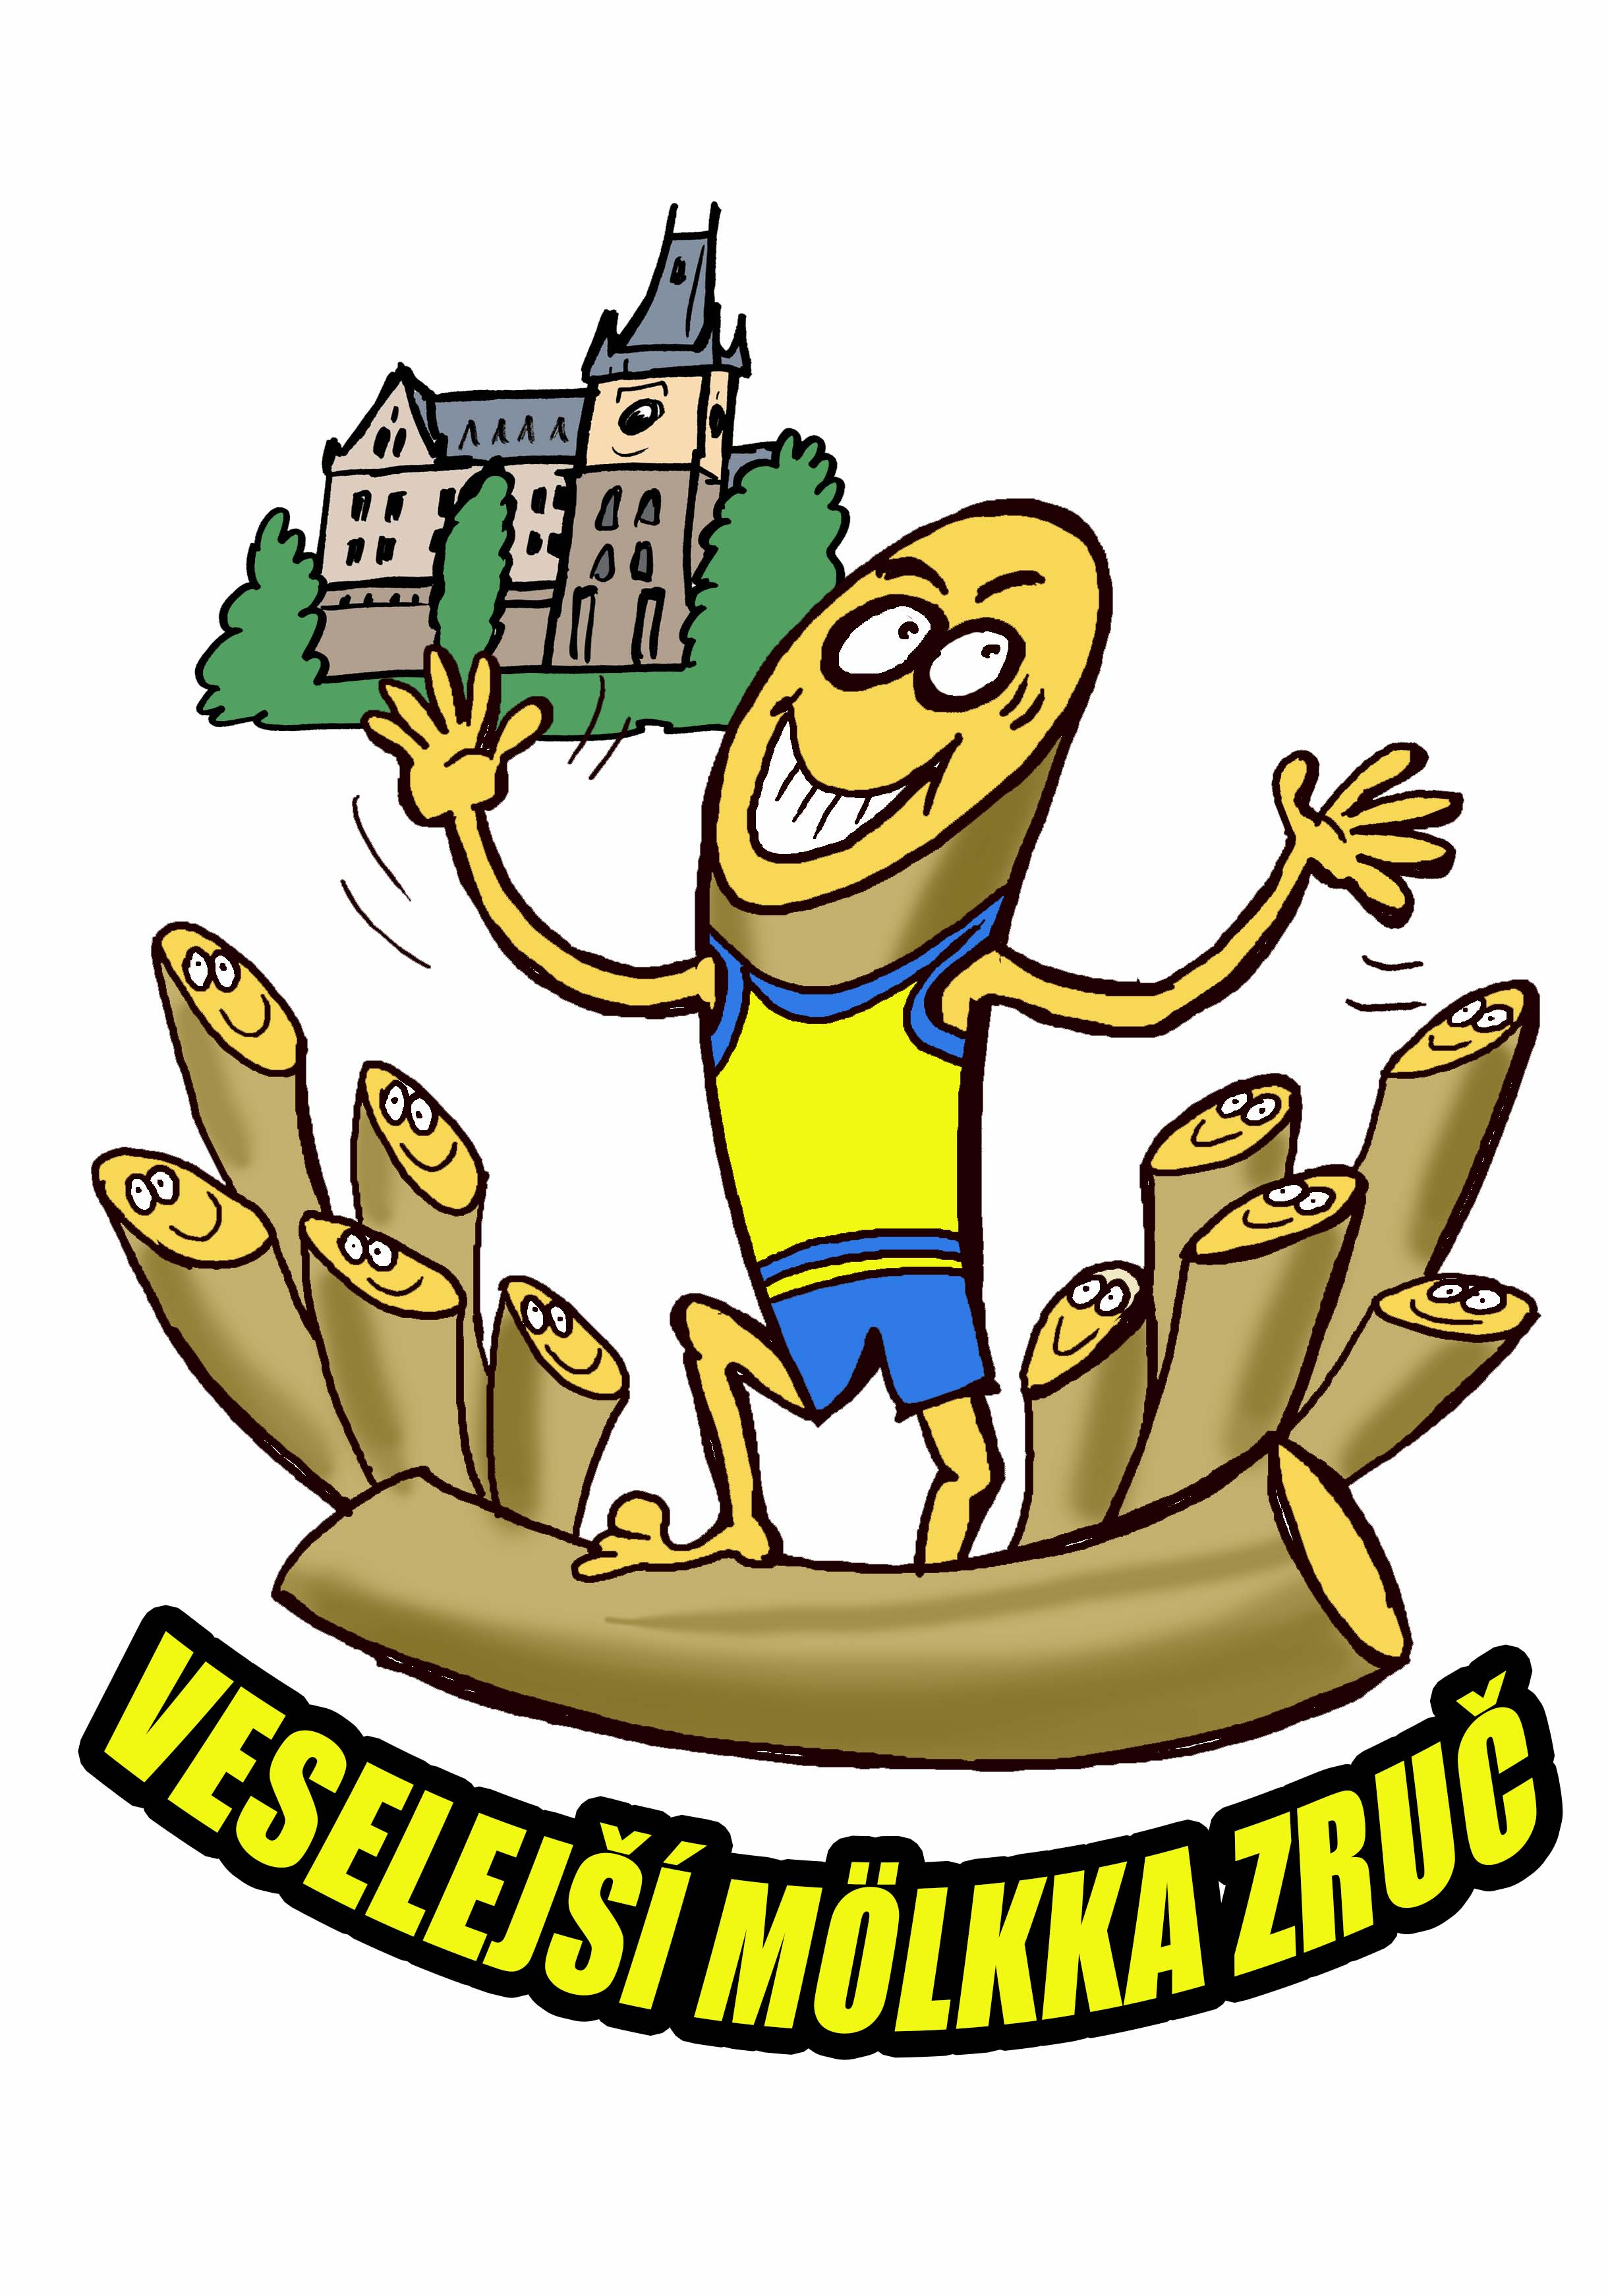

11. MISTROVSTVÍ POSÁZAVÍ 17. 5. 2026
JE PODPOROVÁNO MĚSTEM ZRUČ NAD SÁZ.

